**ADMINISTRASI INFRASTRUKTUR JARINGAN**

**KEGIATAN BELAJAR 11**

**TUGAS ROUTING DYNAMIC (OSPF)**



Nama: Dewa Prasta Maha Gangga

Absen: 30

Kelas: XI TKJ 2

**SMK Negeri 1 Denpasar**

**Teknik Komputer dan Informatika**

**Teknik Komputer dan Jaringan**

**Januari 2019**

**SKEMA (TOPOLOGI):**

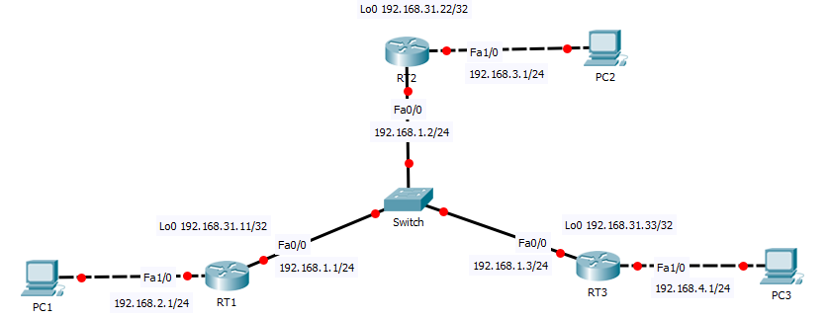

1. **Aturlah IP pada setiap router seperti pada skema (Fa0/0 dan Fa1/0).**
2. **R1**





1. **R2**





1. **R3**





1. **Aturlah IP pada setiap PC**
2. **PC1**

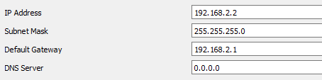

1. **PC2**

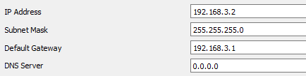

1. **PC3**

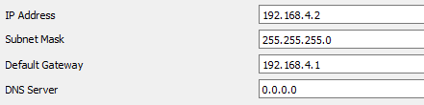

1. **Mengatur IP Loopback pada setiap router**

Sebelum konfigurasi ip loopback pada setiap router, kita harus tahu dahulu apa itu ip loopback?

dalam OSPF dikenal namanya Router ID

apa itu Router ID dalam OSPF (dibalik2 ya. wkwk)

Router ID adalah sebuah alamat IP yang digunakan untuk mengidentifikasi router dalam lingkungan OSPF

Router ID ini**value** atawa **nilai**atawa **angka** nya diambil dari IP tertinggi…

contoh : router A interface fastEthernet 0/0 dikasi IP 192.168.30.3 ..sedang interface fa0/1 dikasi IP 192.168.30.7

maka router ID dari OSPF router A adalah 192.168.30.7…diambil dari**interface mana yg punya IP lebih tinggi**

nah karena router ID dalam OSPF diambil dari IP tertinggi…maka disarankan untuk memakai interface loopback (apaan ini ?!?)

interface loopback adalah interface LOGIKAL yang aslinya ga ada (wih..bisa gitu..) ya..sukurnya bisa…haha

**gunanya apa ?**

kalau salah satu interface mati…lalu celakanya yg interface pengidentifikasi router ID semacam interface fa0/1 itulah yg mati…maka pemilihan ulang harus terjadi (ceritanya pemilu nih di router nya).

(tapi seharusnya ga masalah donk. kan ada IP yg tertinggi kedua ato apalah itu)…memang ga masalah sih…tapi klo itu interface “**byar pret byar pret**“..gimana ?? masa mesti pemilu terus (byar pret maksud nya itu link nyala-mati nyala-mati terus)

Nah, disinilah gunanya interface loopback, karena interfaces loopback merupakan interfaces yang dapat dikatakan paling stabil.

dikutip dari https://belajarcomputernetwork.com/2010/12/11/lanjutan-ospf/

**kalau saya rangkum mungkin kira kira jadi seperti ini (prasta :v):**

IP loopback, yaitu ip yang digunakan sebagai router id dalam interface-interface loopback. interface loopback sendiri adalah interface logikal, artinya interface ini secara nyata tidak ada atau virtual, oleh alasan inilah ip loopback sangat penting digunakan dalam router ospf.

Jika router ospf idak menggunakan ip loopback bagaimana?

Secara default router-id dalam sebuah router diambil dari ip tertinggi, hal ini akan menjadi masalah ketika interface ini mati, maka yang akan dilakukan adalah memilih DR/BDR(yaitu router yang berfungsi untuk melakukan proses adjacency) yang baru, akan tetapi jika kasus pada interfacenya mati-hidup dan seterusnya, maka pemilihan DR/BDR akan berulang-ulang dan tidak selesai, dan pertukaran LSA(paket untuk mengenali tetangga dan berisikan informasi routing yang akan disebarkan di antara router-router ospf) tidak akan terjadi sehingga proses convergence menjadi kacau.

ip loopback mengatasi permasalahan ini, karena ip loopback tidak akan down karena ip ini tidak menghubungkan ke suatu network tertentu atau interface nyata.  
ip loopback di set dengan ip yang tertinggi yaitu dengan subnet mask 255.255.255.255

konfigurasinya sebagai berikut.

1. **RT1**

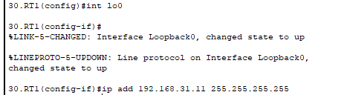

* ketik “int lo0” untuk mengaktifkan interfaces loopback0
* konfigurasi ip seperti biasa (seperti pada skema), namun menggunakan subnet mask yang tertinggi yaitu /32.

1. **RT2**

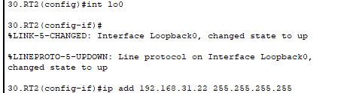

1. **RT3**

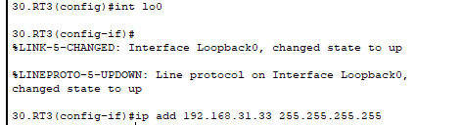

1. **Mengatur Routing OSPF pada setiap router**

Untuk melakukan routing menggunakan protocol OSPF ada beberapa yang harus kita ketahui:

1. **Process id**

Process id ini sebenarnya sama seperti autonomous system di protocol EIGRP, yang merupakan sebuah nomor yang menunjuk kepada sekumpulan wilayah jaringan. Bedanya, di EIGRP nomor ini harus sama, kalau di OSPF boleh berbeda.

1. **Wild-card mask**

Wild-card mask merupakan nilai kebalikan dari subnet mask. Jika nilai di subnet mask bernilai ‘1’, maka di wild-card mask akan bernilai ‘0’, dan begitu pula sebaliknya. Contoh;

SM = 255.255.255.0, maka WM = 0.0.0.255

SM = 255.255.255.128 maka WM = 0.0.0.127 (127 didapat dari 255-128).

1. **Area id**

Protocol OSPF tidak memggunakan batas jumlah router yang dapat dilewatkan seperti RIP, jadi berapapun jumlah router yang digunakan tidak akan menjadi masalah jika menggunakan protocol routing OSPF, namun karena ketebartasan memory router dan kecepatan cpu router, diperluakan pembaatasan wilayah jaringan OSPF yang dikenal dengan istilah area.

Wilayah jaringan dalam konsep OSPF dibagi 2; yaitu backbone dan nonbackbone. Wilayah yang wajib dibuat (ada) dalam jaringan OSPF adalah **area backbone,** dengan kode yang diberikan untuk area backbone adalah 0, dan untuk area nonbackbone harus menggunakan kode selain 0.

Untuk konfigurasinya sebagai berikut.

1. **RT1**



* Pada menu config ketikan “router ospf [process id]” disini saya mengguanakn process id 1, langkah ini bertujuan untuk mengaktifkan protocol routing OSPF.
* lalu masukan network interfaces yang terhubung dengan router dengan format:

“network [network id] [wild-card mask] [area id]”

* contohnya seperti “network 192.168.1.0 0.0.0.255 area 0”.

1. **RT2**

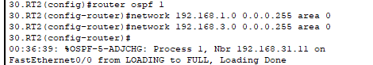

* saat RT2 saya aktifkan protocol routing ospf, terlihat terjadi proses adjacency terhadap RT1 (yang saya beri kotak warna merah).

1. **RT3**

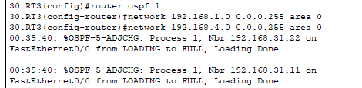

* Nah terlihat R3 terjadi proses adjacency terhadap RT1 dan RT2
* kotak warna merah terhadap RT2, sedangkan yang biru terhadap RT1, kenapa saya bias tahu?
* Karena dapat dilihat dari ip loopback yang telah sempat kita konfigurasikan sebelumnya :v.

1. **Mengecek pemilihan Design pada setiap router**

Ada setidaknya 3 design router pada jaringan router OSPF yaitu:

* **DR (Designated Router)**

Adalah router yang akan mengirimkan update routing ke semua router yang berpartisipasi dalam proses OSPF (angkap saja seperti ketua).

* **BDR (Buckup Designated Router)**

Adalah router router cadangan dari DR (anggap seperti wakit ketua)

* **DRother**

Adalah router yang membentuk kedekatan hanya dengan DR dan BDR. DRother adalah router yang bukan DR atau BDR. (ya kayak anggota lah :v).

Simpelnya gini, disuatu segmen jaringan OSPF aka nada router yang titunjuk sebagai router yang mewakili semua router OSPF di wilayahnya (area). Dimana router tersebut adalah DR dan BDR yang berfungsi untuk mengirimkan update routing ke semua router yang berpartisipasi dalam proses OSPF.

**Proses yang dilakukan DR**

Pada saat terjadi perubahan pada salah satu network yang terhubung pada suatu router, maka router tersebut akan mengirimkan update kepada DR melalui address multicast 224.0.0.6.

Kemudian DR akan mengirimkan update routing ke semua router yang berpartisipasi dalam proses OSPF melalui address multicast 224.0.0.5

Pemilihan DR dan BDR dipengaruhi oleh nilai router priority. Jika semua router field priority nya memiliki nilai yang sama, maka akan digunakan router-id untuk memilih DR dan BDR.

Itu kalau jaringannya multicast, tapi kalau jaringannya sepertyi frame-relay gimana?

Pada tiap Network nonbroadcast (misalnya: Frame Relay) router yang menjadi DR adalah router yang memiliki link ke semua router yang lain (mutipoint). 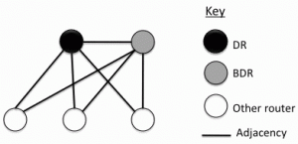

Dikutip dari : https://imammashari.wordpress.com/2010/09/13/open-shortest-path-first-ospf-part-2/

Oke setelah prasta pusing dengan penjelasan ribet itu, sekarabg kita kembali untuk cara mengecek design router dari topologi yang telah saya buat.

1. **RT1**

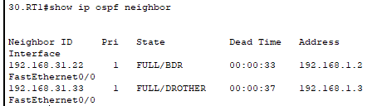

* Pada privileged mode, ketik “show ip ospf neighbor”, untuk melihat router id, dan info lainnya dari router tetangga
* Jika untuk melihat diri sendiri secara detail ketikkan “show ip ospf neighbor detail”

1. **RT2**

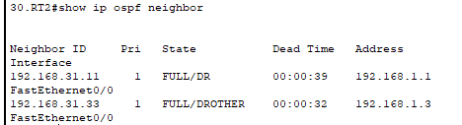

1. **RT3**

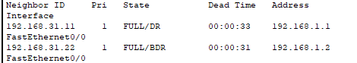

1. **Mengecek Hello-interval dan Dead-interval**

* **Hello interval**: ini menentukan seberapa sering router mengirim paket halo.
* **Dead interval**: ini menentukan berapa lama router harus menunggu paket hello sebelum kita menyatakan tetangga mati.

Secara default pada protocol touting OSPF, hello-interval akan dikirim setiap 10 detik, sedangkan dead-interval selama 40 detik (dead-interval ini artinya jika router lawan tidak merespon selama 40 detik, maka akan dianggap mati).

Untuk mengeceknya dapat kita ketikan perintah:

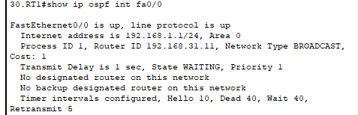“show ip ospf int fa0/0” pada menu privilege mode

Sebenarnya kita dapat mengubah waktunya tersebut dengan cara:

1. masuk ke configurasi int fa0/0, pada menu konfig; ketikan “int fa0/0”
2. ketik perintah “ip ospf hello-interval [waktu]” (waktunya dalam detik)
3. ketik perintah “ip ospf dead-interval [waktu]” (waktunya dalam detik)

Tetapi disini saya tidak akan mengubah konfigurasi dari hello maupun dead interval. karena kalau diubah, router RT1 tidak akan mengenali RT2/RT3, begitu juga sebaliknya, karena timer untuk hello dan dead intervalnya tidak cocok.

1. **Menyimpan konfigurasi**

Untuk menyimpan konfigurasi, pada priviledge mode, ketikan “write” pada setiap router.

Contoh untuk RT1

Lakukan juga untuk RT2 dan RT3.

1. **Test Ping**

Disini saya akan test ping dari;

PC1 ke PC2

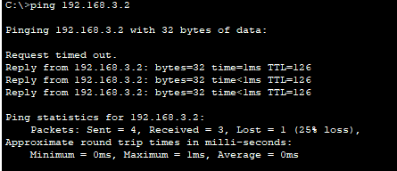

PC1 ke PC3

